ФЕДЕРАЛЬНОЕ ГОСУДАРСТВЕННОЕ АВТОНОМНОЕ ОБРАЗОВАТЕЛЬНОЕ УЧРЕЖДЕНИЕ ВЫСШЕГО ОБРАЗОВАНИЯ  
«РОССИЙСКИЙ УНИВЕРСИТЕТ ТРАНСПОРТА»  
(РУТ (МИИТ))

Институт транспортной техники и систем управления

Кафедра «Управление и защита информации»

ОТЧЁТ  
О ПРАКТИЧЕСКОЙ РАБОТЕ №1

По дисциплине «Процедурное программирование»

Выполнил: ст. гр. ТКИ – 112

Зинченко Б.А.

Проверил: к.т.н., доц.

Васильева М.А.

Москва 2021

**Оглавление**

ЗАДАНИЕ 1.1 3

ЗАДАНИЕ 1.2 6

ЗАДАНИЕ 1.3 9

ЗАДАНИЕ 1.1

1. Условие задачи

Создать консольное приложение, вычисляющее значения переменных по представленным в таблице формулам. Расчёт примера осуществить по заданным константам. Вывести на экран значения исходных данных, а также результат вычислений. Дополнить свой отчёт блок-схемой алгоритма.

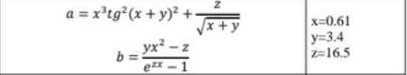

1. Блок-схема алгоритма

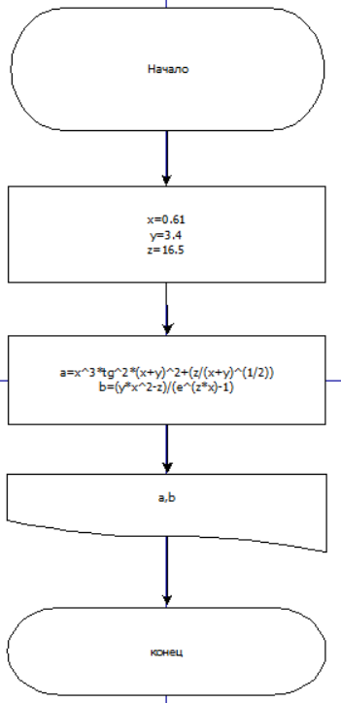

Рисунок – Блок-схема 1.1

1. Текст программы на языке C++

#include <iostream>

#include <math.h>

using namespace std;

/**

* \brief Функциия для расчета a.

* \param x,y,z Параметр x,y,z.

* \return Возвращает значение a.

*/

double GetA(const double x, const double y, const double z);

/**

* \brief Функциия для расчета b.

* \param x,y,z Параметр x,y,z.

* \return Возвращает значение b.

*/

double GetB(const double x, const double y, const double z);

/**

* \brief Точка входа в программу

* \return Возвращает нуль, в случае успеха

*/

int main()

{

const auto x = 0.61;

const auto y = 3.4;

const auto z = 16.5;

const auto a = GetA(x, y, z);

const auto b = GetB(x, y, z);

cout << "x = " << x << ", y = " << y << ", z = " << z << '\n';

cout << "a = " << a << ", b = " << b << endl;

return 0;

}

double GetA(const double x, const double y, const double z)

{

return (pow(x, 3) * pow(tan((x + y) * (x + y)), 2) + z / sqrt(x + y));

}

double GetB(const double x, const double y, const double z)

{

return ((y * pow(x, 2) - z) / (exp(z * x) - 1));

} Результаты работы программы

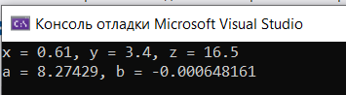

Рисунок ˗ Вывод программы 1.1

1. Проверка расчётов в Excel

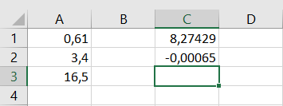

Рисунок ˗ Проверка Расчёта программы 1.1

ЗАДАНИЕ 1.2

1. Условие задачи

Создать консольное приложение для решения задачи, представленной в таблице. Данные для решения вводит пользователь. Помните, что ввод необходимо проверять на правильность (только числа). Вывести результат вычислений на экран. При необходимости дополнить свой отчёт поясняющими формулами, помогающими решить задачу. Дополнить свой отчёт блок-схемой алгоритма.

Даны два числа. Вычислить их сумму, разность, произведение и частное.

1. Блок-схема алгоритма

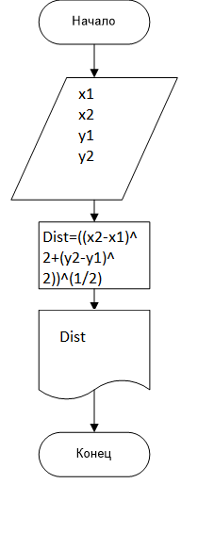

Рисунок 4 ˗ Блок-схема 1.2

1. Текст программы на языке C++

#include <iostream>

#include<cmath>

using namespace std;

/*

*\brief Функция нахождения расстояния между точками.

*\param x1,x2,y1,y2 Параметры коорднат точек .

*\return расстояние между точками.

*/

double getDistance(const double x1, const double y1,

const double x2, const double y2);

/**

* \brief Точка входа в программу

* \return Возвращает нуль, в случае успеха

*/

int main()

{

setlocale(LC_ALL, "ru");

cout << "Введите координаты точки А" << endl;

double x1, y1;

cin >> x1 >> y1;

cout << "Введите координаты точки B" << endl;

double x2, y2;

cin >> x2 >> y2;

cout << "Расстояние между точками: ";

double distance = getDistance(x1, y1, x2, y2);

cout << distance;

return 0;

}

double getDistance(const double x1, const double y1,

const double x2, const double y2)

{

return sqrt(pow((x2 - x1), 2) + pow((y2 - y1), 2));

}Результаты работы программы

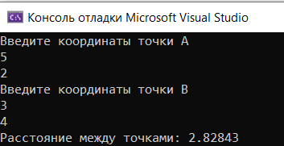

Рисунок 5 ˗ Вывод программы 1.2

1. Проверка расчётов в Excel

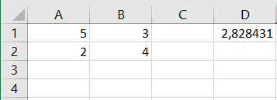

Рисунок 6 ˗ Проверка Расчёта программы 1.2

ЗАДАНИЕ 1.3

1. Условие задачи

Создать консольное приложение для решения задачи, представленной в таблице. Данные для решения вводит пользователь. Помните, что ввод необходимо проверять на правильность (только числа). Вывести результат вычислений на экран. При необходимости дополнить свой отчёт поясняющими формулами, помогающими решить задачу. Дополнить свой отчёт блок-схемой алгоритма.

Рассчитайте давление, производимое бетонной плитой, масса  
которой равна m кг, а площадь опоры S

1. Блок-схема алгоритма

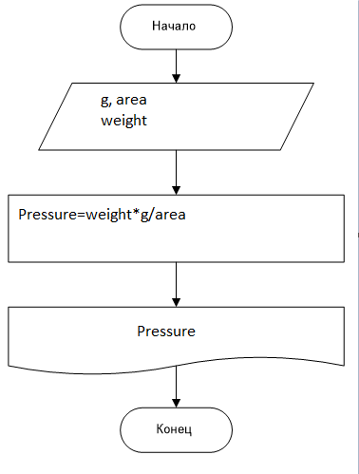

Рисунок 7 ˗ Блок-схема 1.3

1. Текст программы на языке C++

#include <iostream>

#include<cmath>

using namespace std;

/**

* \brief Функциия для расчета давления.

* \param g, weight, area Параметры веса, угла и постоянной g .

* \return Возвращает значение давления.

*/

double GetPressure(float g, const double weight, const double area);

/**

* \brief Точка входа в программу

* \return Возвращает нуль, в случае успеха

*/

int main()

{

setlocale(LC_ALL, "ru");

float g = 9.81;

double weight;

cout << "Введите массу бетонной плиты" << endl;

cin >> weight;

double area;

cout << "Введите площадь опоры" << endl;

cin >> area;

cout << "Давление: ";

double pressure = GetPressure(g, weight, area);

cout << pressure;

return 0;

}

double GetPressure(float g, const double weight, const double area)

{

return (weight * g) / area;

} Результаты работы программы

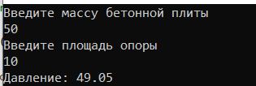

Рисунок 8 ˗ Вывод программы 1.3

1. Проверка расчётов в Excel

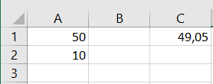

Рисунок 9 ˗ Проверка Расчёта программы 1.3